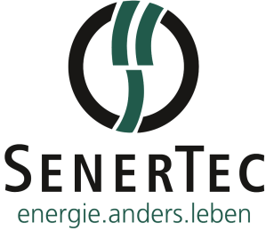
Ob Kommune, Unternehmen oder Privathaushalt
Autark und CO₂-reduziert Energie erzeugen

Eine der größten Herausforderungen der kommenden Jahre wird es sein, den CO₂-Ausstoß radikal zu reduzieren. Ziel ist eine Energiewende mit erneuerbaren Energien bei gleichzeitiger Versorgungssicherheit. Für eine sichere und zugleich effiziente und nachhaltige Versorgung sorgt eine Kraft-Wärme-Kopplungs-Anlage (KWK-Anlage).

Erneuerbare Energien, wie Sonnen- und Windenergie, erzeugen abhängig von Tageszeit und Wetter Strom. Dies führt zu Schwankungen im Stromnetz. Jederzeit unabhängig von Wind und Sonne Strom dezentral erzeugen, sorgt für mehr Netzstabilität und wird zudem vom Staat gefördert. Daher entscheiden sich immer mehr Kommunen, Unternehmen und auch Privatleute für KWK-Anlagen. Diese funktionieren wie der Dachs von SenerTec nach dem Prinzip der Kraft-Wärme-Kopplung. Zunächst wird der Brennstoff dafür eingesetzt, mithilfe eines Motors und Generators Strom zu erzeugen. Dabei entsteht im Motor Abwärme, die zum Heizen der Immobilie verwendet wird. So lässt sich der CO₂-Ausstoß um mehr als 30 Prozent reduzieren und auch die Energiekosten sinken um bis zu 50 Prozent. Damit leisten Dachs Betreiber einen aktiven Beitrag zum Umweltschutz und sind unabhängig von der Preisentwicklung der Energiemärkte.

Sicher erneuerbare Energien nutzen
Ein weiterer Vorteil hinsichtlich der Energiewende: Der Dachs lässt sich leicht mit einer Photovoltaikanlage (PV) und einem Batteriespeicher koppeln. In der Nacht und in den Wintermonaten entsteht bei der Energieversorgung durch Photovoltaik häufig eine Lücke. Zudem gestaltet sich der Windkraftausbau in einigen Regionen schwierig. Die 10 H-Regelung besagt, dass Windkraftanlagen einen Mindestabstand vom 10-fachen ihrer Höhe zu Wohngebäuden in Gebieten mit Bebauungsplänen einhalten müssen. Diese Lücke schließen beispielsweise in der bayerischen Gemeinde Dittelbrunn fünf Mini-KWK-Anlagen vom Typ Dachs G5.5 auf Erdgasbasis. Die Anlagen stehen im Feuerwehrhaus, einer Kindertagesstätte, einer Schule und einer Mehrzweckhalle sowie in einer Nahwärmezentrale, an der drei Gebäude angeschlossen sind. Insgesamt sind 13 KWK-Anlagen in Betrieb.

Der Dachs zahlt sich aus
Auch viele Privatleute greifen auf die KWK-Anlage zurück. „Dabei ist es nicht zwingend notwendig, dass eine Warmwasseraufbereitung für einen möglichst ganzjährigen Betrieb vorhanden ist“, erklärt Alexander Bergmann, Marketingleiter von SenerTec. „In den meisten Fällen reicht die Heizperiode von Anfang Oktober bis Ende April aus, um die Wirtschaftlichkeit der Anlage zu gewährleisten.“ Darüber hinaus überzeugen auch die geringen Geräuschemissionen. Der Dachs ist so leise wie ein Kühlschrank. Für eine einfache Bedienung sorgen das benutzerfreundliche online Dachs-Portal sowie die Möglichkeit, die KWK-Anlage mit einem Smart-Home-System zu vernetzen. In der zweiten Generation wurden auch die Wartungsintervalle nochmals verdoppelt, sodass der Dachs langlebig für einen CO₂-armen, sicheren Energieverbrauch sorgt.

Weitere Informationen: www.senertec.de

(3.013 Zeichen inkl. Leerzeichen)

Über das Unternehmen
SenerTec ist mit über 37.000 verkauften Dachs Anlagen Marktführer im Bereich der Kraft-Wärme-Kopplung (KWK-Anlagen) bis 20 kW elektrischer Leistung für Gewerbe- und Privatgebäude. Im März 1996 in Schweinfurt gegründet und europaweit tätig, beschäftigt die SenerTec Kraft-Wärme-Energiesysteme GmbH heute rund 130 Mitarbeiter. Das Unternehmen, das mit dem Dachs Europas beliebteste KWK-Anlage baut und stetig weiter entwickelt, vertreibt diese über ein flächendeckendes, bundesweites Partnersystem.

Ihre Ansprechpartner für Rückfragen:
SenerTec Kraft-Wärme-Energiesysteme GmbH
Presse/Öffentlichkeitsarbeit
E-Mail: marketing@senertec.com

KOOB Agentur für Public Relations GmbH (GPRA)
Thorsten Richter
Tel.: +49 208 4696-365
Fax: +49 208 4696-160
E-Mail: thorsten.richter@koob-pr.com

Bildmaterial:

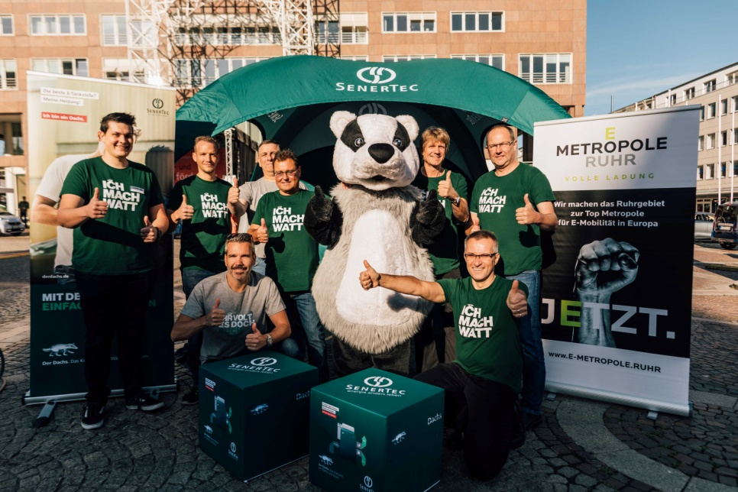
Daumen hoch: Ob Kommune, Gewerbe oder Privathaushalt – der Dachs passt in jede Immobilie. (Quelle: SenerTec)

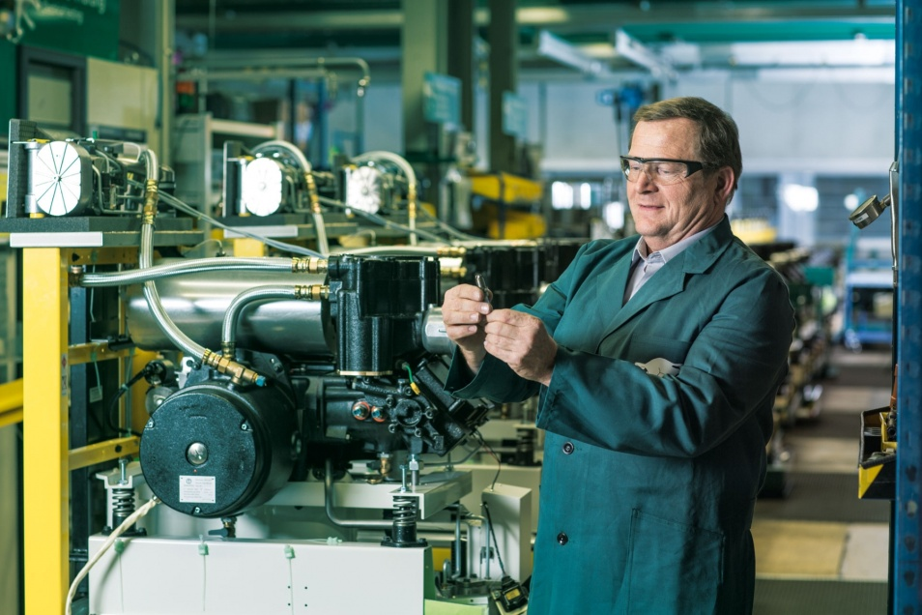

Bewährte Technik für die Zukunft: Der Dachs von SenerTec. (Quelle: SenerTec)

